# 第1课时　牛顿第一定律



1．理解力和运动的关系，知道物体的运动不需要力来维持。

2．理解牛顿第一定律，知道它是逻辑推理的结果，不受力的物体是不存在的。

1．培养分析问题的能力。要能透过现象了解事物的本质，不能不加研究、分析而只凭经验；对物理问题决不能主观臆断。

2．通过经历实验探究阻力对物体运动的影响，学生能够建立牛顿第一定律的推理过程，体会科学的思维方法(分析、概括、推理)。通过讨论、激励，学生能自觉主动地合作、交流。

通过科学史的简介，学生了解物理规律认识的过程，树立严谨的科学态度，不迷信权威，勇于探索的科学精神。

通过对小车实验的分析、推理得出牛顿第一定律。

1．明确“力是维持物体运动的原因”的观点是错误的。

2．伽利略理想实验的推理过程。

斜面、小车、毛巾、棉布、木板、多媒体课件等。



一、情景引入

实验批驳亚里士多德的观点。

演示：在桌面上推动木块从静止开始慢慢向前运动，撤掉推力，木块立即停止。

分析：日常生活中也有许多类似的现象(如推桌子)，这些现象从表面上看，“必须有力作用在物体上，才能使物体继续运动，没有力的作用，物体就要停下来”，即木块的运动需要推力来维持。于是，古希腊哲学家亚里士多德就根据这些现象总结出“物体的运动需要力来维持”。这种观点是否就一定正确呢？

演示：在桌面上推动木块从静止使之向前运动，用力推出，木块向前运动一段距离后停止。

分析：推力撤掉，还要向前运动，与亚里士多德的观点不符。

分析：木块从静止―→运动―→静止的两个过程中是否都有力存在？在这两个过程中力的作用是维持原来的运动状态还是改变运动状态？

二、新课教学

探究点：牛顿第一定律

1．伽利略的贡献：理想实验。

实验探究：阻力对物体运动的影响。

让学生阅读课本P17“阻力对物体运动的影响”，完整地看一遍实验内容。

分组实验：

在水平桌面上铺上粗糙程度不同的物体，让小车自斜面顶端从静止开始滑下。观察小车从同一高度滑下后，在不同表面运动的距离，记下每次小车停下时的位置。

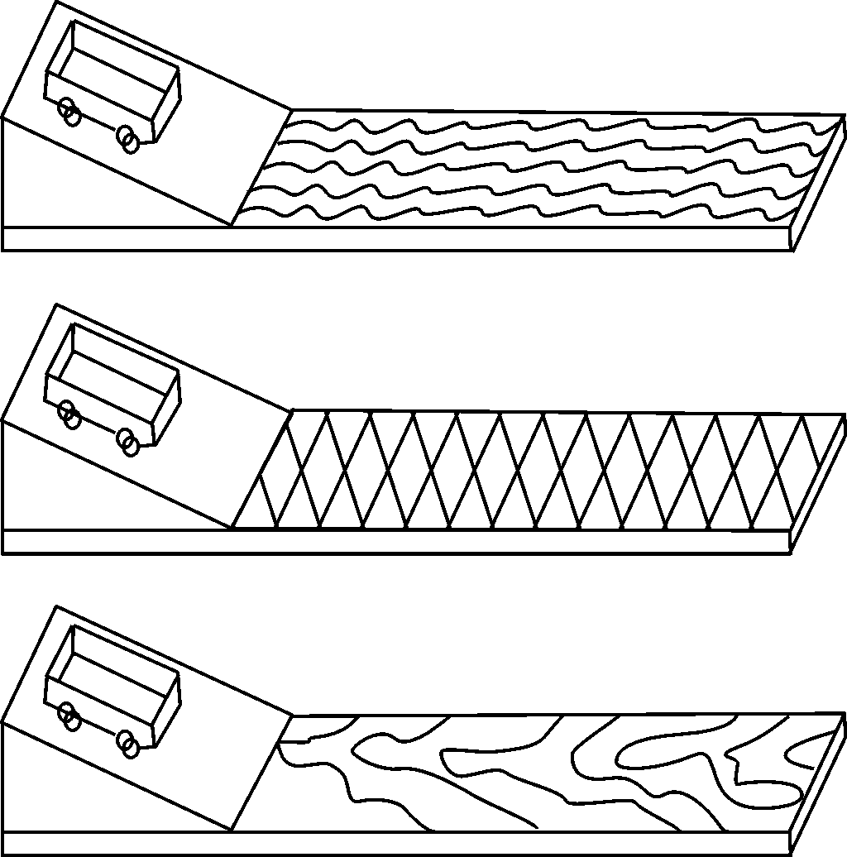

实验记录：

|  |  |  |  |
| --- | --- | --- | --- |
| 实验次数 | 表面材料 | 阻力大小 | 滑行距离 |
| 1 | 毛巾 | 最大 | 最短 |
| 2 | 棉布 | 较大 | 较长 |
| 3 | 木板 | 较小 | 长 |
| 推理 | 光滑表面 | 阻力为零 | 无限长 |

实验分析：

提出问题让学生讨论：

(1)三次实验，小车最终都静止，为什么？

(2)三次实验，小车运动的距离不同，这说明什么问题？

(3)小车运动距离的长短跟它受到的阻力有什么关系？

(4)若使小车运动时受到的阻力进一步减小，小车运动的距离将变长还是变短？

(5)根据上面的实验及推理，还可以推理出什么结论？

(6)推理：小车在光滑的(阻力为零)表面，将会怎样运动？

实验结论：平面越光滑，小车运动的距离越远，说明小车受到的摩擦力越小，速度减小得越慢。如果受到的阻力为零，它的速度将不会减慢，将以恒定不变的速度永远运动下去，即做匀速运动。

多媒体展示：伽利略理想实验。

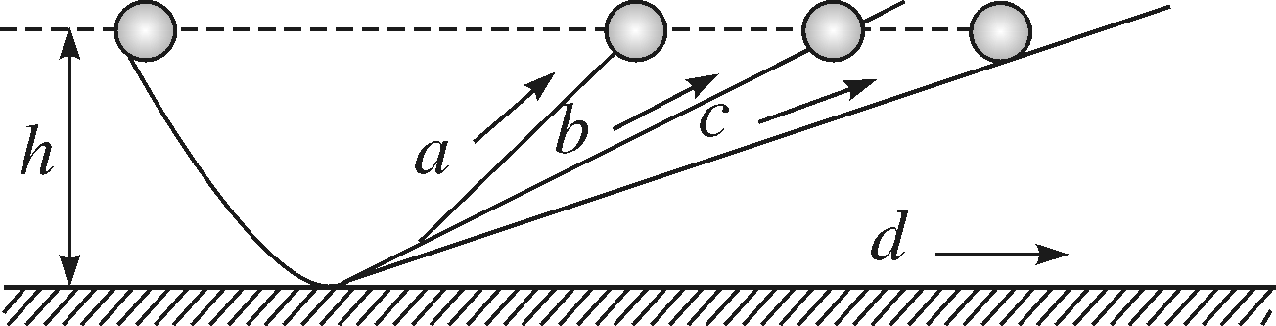

笛卡尔的补充：如果运动物体不受任何力的作用，不仅速度大小不变，而且运动方向也不变，将沿原来的方向匀速运动下去。

老师：物体除了运动，还有静止。那么，静止的物体在没有受到外力作用时，保持什么状态呢？

牛顿的补充：将保持静止状态。

老师(引导学生概括)：我们现在已经有了伽利略的研究成果，又有了笛卡尔和牛顿的补充，把两者进行一下概括：一切物体在没有受到外力作用时，将如何呢？(对概括出来大致意思的同学给予鼓励。)

介绍：牛顿抓住时机，概括总结得出著名的牛顿第一定律。

2．定律分析。

(1)牛顿第一定律说明了物体的运动不需要力来维持。运动物体之所以会停下来，是由于物体受到了力的作用。

(2)“一切”表示这个定律具有普遍性，没有例外。“不受外力”是本定律成立的条件，定律要成立的前提条件是不受外力，或者是合外力为零。“总保持”是指物体不受外力时只有保持静止或匀速直线运动两种可能，要改变这种状态，物体必须受力的作用。

强调：牛顿第一定律是通过分析事实，再进一步概括、推理得出的，不是直接的实验结论，但其中符合逻辑的科学推理是非常重要的。

老师(回应课题引入实验)：回想我们最开始的实验，有推力时木块运动，撤去推力后木块停下来，从表面现象得到的结论——运动需要力来维持是错误的，但这种现象是千真万确摆在我们面前的，我们如何用牛顿第一定律的观点正确地解释这个现象呢？

请同学们思考、讨论、交流。

三、板书设计

第1节　牛顿第一定律

第1课时　牛顿第一定律

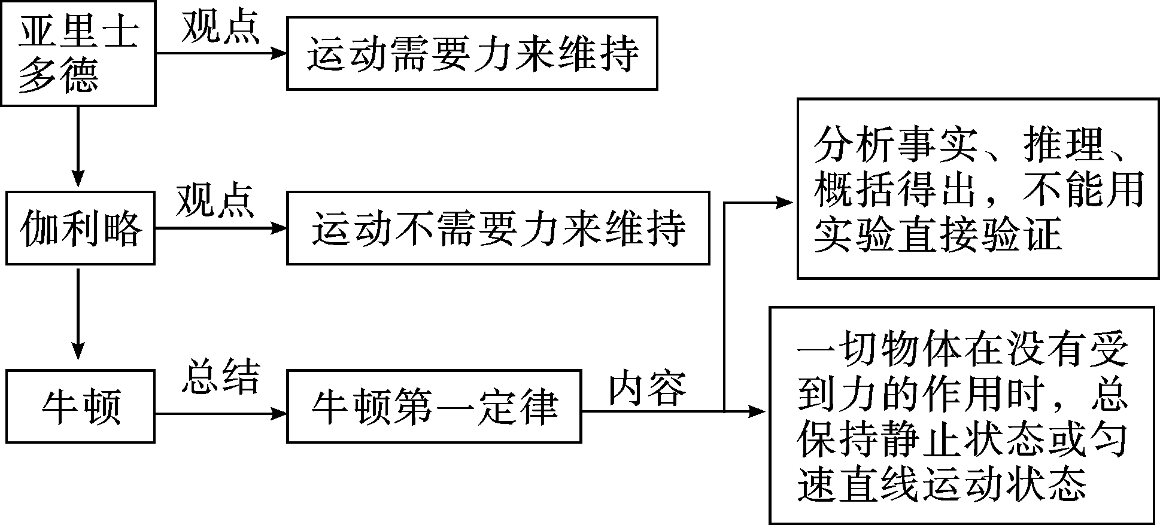

1．学生学习牛顿第一定律的困难在于从生活经验中得到一种被现象掩盖了本质的错误观念，认为物体之所以运动是因为力的作用。如推一下物体，它就动，不再推它时，它便静止。为使学生摆脱这种错误观念，首先要把运动和运动的变化区别开，树立从静到动和从动到静都是运动状态改变的概念，为揭示力和运动的关系作出重要铺垫。其次，通过实验确立“力是改变物体运动状态的原因”的概念，再通过推理建立“不受力时物体运动状态不变”的概念。

2．通过实验的比较、分析、综合、推理是本节课的核心，可对学生进行简单的科学推理方法的教育。在实验演示中，可通过设计不同的问题渗透研究方法。